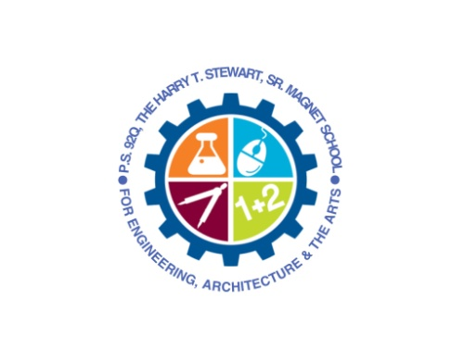
The Harry T. Stewart, Sr. Magnet School
For Engineering, Architecture & the Arts
PS 92 Queens

  - 34th Avenue, Corona, New York 11368
Tel. (718) 533-1013 Fax (718) 533-1083
Mr. D. Morales, IA Principal Ms. E. Reyes/Mr. J. Gentile, AP’

Estimados estudiantes y familias:

Es un gran placer escribir mi primera carta como la nueva principal interina de la escuela PS 92. Siempre estaré agradecida por esta oportunidad y al Superintendente Dr. Composto por creer en mí. He estado en el DOE durante los últimos 20 años, sirviendo como maestra en Bushwick durante 15 años y luego como asistente principal en Forest Hill durante los últimos 6 años. Es un sueño hecho realidad para mí ser ahora la principal aquí en la escuela PS 92. Aunque sé que todos ustedes extrañarán al Sr. Baratta, espero que estén tan emocionados como yo de conocerse.

Mi primera prioridad es y siempre será asegurar que nuestros niños aprendan en un ambiente seguro y enriquecedor. Aquí, en la escuela PS 92, estamos comprometidos a brindar a todos los niños una educación que sea equitativa, que responda a las culturas y los preparará para sus proyectos futuros. Nos esforzaremos y trabajaremos duro para asegurarnos de que todos los estudiantes estén leyendo y avanzando hacia sus metas de nivel de grado.

Sé que muchas familias pueden estar un poco nerviosas por regresar al aprendizaje en persona , pero todos estaremos aquí para brindar un año sin problemas para todos y estamos muy emocionados de dar la bienvenida a todos nuestros niños en la escuela PS 92. A continuación: Enumere algunos recordatorios que harán que cada mañana se mueva de manera rápida y segura mientras damos la bienvenida a nuestras familias.

- Todas las mañanas, tenga los cuestionarios de evaluación de la salud ya completados antes de llevar a sus hijos a la escuela.
- Si su hijo se siente enfermo , déjelo en casa
- Mientras sus hijos hacen fila, recuérdeles que se mantengan a un metro de distancia para asegurarse de que todos estén socialmente distantes.
- Todas las familias deben tener su escuela NYC cuenta activa y tienen su consentimiento para Covid-19 pruebas realizadas
- Se deben usar máscaras al ingresar al edificio

Es mi más sincera esperanza que todos ustedes hayan tenido un verano seguro y reparador y hayan tenido la oportunidad de pasar tiempo con sus amigos y familiares. Espero verlos a todos en nuestro primer día de clases, el 13 de septiembre de 2021. Visite nuestro sitio web de inmediato para estar al día con los anuncios importantes que se publicarán en los próximos días.

Atentamente,

Sra. Daisy Morales
IA Principal, P.S. 92

